Rapport :
Le 86e Congrès mondial des bibliothèques et de l’information - WLIC - de la Fédération internationale des associations de bibliothèques - IFLA - s’est tenu du 17 au 19 août 2021 en ligne avec pour thème central « travaillons ensemble pour l’avenir ».
La section des services de bibliothèque aux personnes ayant des besoins spéciaux LSN en collaboration avec les services de bibliothèque des sections de l’IFLA pour les populations multiculturelles et les bibliothèques au service des personnes ayant des difficultés à lire les imprimés et le groupe d’intérêt spécial sur les femmes, l’information et les bibliothèques a organisé une session portant sur : « Nouvelle maison : lignes directrices sur les services de bibliothèques pour les populations déplacées. » inspiré de l’un des cinq (5) sous-thèmes à savoir les bibliothèques incluent.
Cette session qui a traité de la question des personnes déplacées, des immigrés, et des demandeurs d’asile a consisté à scruter les différents concepts clefs autour de la question, à partager des idées pour la formation du personnel pour une meilleure prise en charge de cette catégories d’usagers de nos services, à sonder quelques politiques de bibliothèque y relatives.
Elle s’est déroulée en deux étapes d’une part l’intervention des différentes conférencières notamment celle de Mme Linda Bruyninckx bibliothécaire à Sint-Jans-Molenbeek de Bruxelles en Belgique qui a porté sur « la porte de la Bibliothèque est ouverte aux jeunes vulnérables de Molenbeek-Saint-Jean ». La bibliothèque a développé un programme intéressant en faveur des jeunes Roms peu qualifiés et des réfugiés à Sint-Jeans-Molenbeek qui est l’une des dix-neuf communes bruxelloises. Les règles sont flexibles pour ces derniers afin de leur permettre de pouvoir prendre part activement aux différentes services de la Bibliothèque notamment moins d’exigences sur les cartes donnant droit aux services de la bibliothèque. Les ressources existent dans plusieurs langues afin de répondre à la demande d’informations de plusieurs communautés. Le double apprentissage est un moyen pour l’institution de favoriser l’accès et l’intégration des jeunes immigrés vulnérables dont l’âge est compris entre 15 et 18 ans sur le marché du travail belge. Elle entretient une saine collaboration avec les organisations qui s’occupent des personnes réfugiées afin de favoriser leur intégration dans les différentes activités menées au sein de la bibliothèque. En collaboration avec des organisations partenaires, De Boekenmolen a lancé un projet pour les jeunes Roms vulnérables en 2015. L’objectif poursuivi par les jeunes est d’obtenir un diplôme de l’enseignement secondaire en apprenant ensemble. L’atteinte de cet objectif demeure une source essentielle de motivation pour nous s’atteler à organiser des stages en bibliothèque pour ces jeunes.
Ensuite vient l’intervention de Mme Oriane Acevedo consultant multiculturel dans les services des bibliothèques publiques state library of new south wales de Sydney en Australie. Elle s’est prononcée sur « la santé des réfugiés et le rôle des bibliothèques publiques ». L’Australie accueille 13 000 réfugiés par an, un réfugié, fuyant généralement une situation de grand danger et de stress profond. Ce dernier laisse également derrière lui tout ce qui lui est connu et familier, se séparant souvent des membres de sa famille ainsi que de ses amis, ils voyagent dans l’inconnu avec à la fois espoir et peur et parfois sans rien emporter avec lui. Les ramifications potentielles pour la santé mentale d’un refugié sont importantes d’où la nécessité de s’attarder un tant soit peu sur ce volet dans ce présent congrès pour mieux appréhender le sujet en vue d’une meilleure pratique bibliothéconomique à l’endroit des principales concernées. Cette présentation abordera la création d’un environnement de bibliothèque accueillant pour les réfugiés couvrant une gamme de considérations pertinentes, y compris les compétences du personnel de la bibliothèque et la coopération avec d’autres organisations. Le personnel des Bibliothèques doivent être assez outillé pour mieux accueillir et aider à une bonne santé mentale des réfugiés qui ont besoin d’un environnement favorable pour un nouveau départ. Tous ces éléments, s’ils sont planifiés et livrés de manière coordonnée, auront un impact positif sur la santé mentale des réfugiés. Nous avons tous la responsabilité de contribuer d’une manière ou d’une autre à l’installation des nouveaux arrivants pour un mieux-être de notre société.
Enfin la contribution de Mme Virginia Vassar Agrey, responsable du programme plaza-Denver public library du Colorado aux Etats Unis d’Amérique s’est articulée autour du thème « bienvenue au Plaza à la bibliothèque publique de Denver : service aux populations déplacées à Denver ». De son intervention il ressort que le programme de Denver public library plaza est spécialement conçu pour répondre aux besoins des populations immigrants, de réfugiés et de demandeurs d’asile. Il réduit les barrières (aucune restriction d’âge, aucun enregistrement requis, …) en faveur de cette population cible pour leur faciliter une meilleure prise en charge de leur destinée. Les plazas sont des espaces dédiés aux migrants du monde entier pour se connecter avec des personnes, des informations et des ressources, construisant ainsi la communauté mondiale prospère de Denver. Denver public library plaza offre d’autres services notamment l’apprentissage et le perfectionnement de l’anglais et diverses autres assistances (emploi, domiciles, citoyenneté, alimentation, bonne santé mentale).
Tous les intervenants de concert ont fait de la bibliothèque un autre monde bien au-delà de celui de l’information, un repère, un monde d’intégration, de partage, de solidarité, d’apprentissage bref un monde d’humanité.
D’autre part, à l’issue de ces différentes interventions fascinantes et pertinentes qui contribuent à redorer le blason du monde des bibliothèques, la place a été donné au débat qui ont vu la participation de plusieurs praticiens. Ces diverses pratiques sont à encourager dans les services de Bibliothèque surtout francophones pour les rendre fort importants pour la société entière.
Nombre de mots : 958
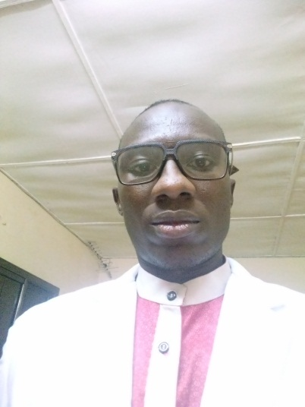
PAHIMA Freddy,
Sociologue et spécialiste de l’information documentaire au Ministère
chargé des questions de jeunesse au Burkina Faso
e-mail : ambassadorpahima@gmail.com

